Persbericht

Brussel, 14 januari 2020 – 14:00 CET

TOYOTA KONDIGT DE EERSTE UITBREIDING VAN HET GR SUPRA-SPORTWAGENGAMMA MET NIEUWE 2.0-LITER TURBOMOTOR AAN

- De Toyota GR Supra wordt aangeboden met een nieuwe 2.0-liter turbomotor op benzine
- De nieuwe motor levert 258 DIN-pk vermogen/190 kW en 400 Nm koppel waardoor deze in 5,2 seconden van 0 tot 100 km/h optrekt
- De lichtere, compactere motor vermindert het totale gewicht van de auto met maximaal 100 kg. Dit geeft de auto betere inertie-eigenschappen en een perfecte 50:50-verdeling tussen de voor- en achterkant
- Het begin van de verkoop in Europa staat gepland voor maart 2020

Een jaar na het werelddebuut van de GR Supra op de North American International Auto Show in Detroit maakt Toyota de details over de eerste uitbreiding van zijn sportwagengamma met de introductie van een nieuwe 2.0-liter turbomotor bekend.

Deze nieuwe aandrijving die naast de beproefde 3.0-liter zescilinder-turbomotor wordt aangeboden, biedt dynamische voordelen en maakt de GR Supra interessant voor een breder klantenbestand.
De GR Supra, het eerste wereldwijde model dat door TOYOTA GAZOO Racing werd ontwikkeld, is een pure sportwagen met voorin geplaatste motor en achterwielaandrijving, een compact, tweezitsontwerp en afmetingen die de ‘gulden snede’ halen voor optimale wegligging. De nieuwe 2.0-liter motor verbreedt zijn aantrekkingskracht op de markt. Doordat hij lichter en compacter is dan de 3.0-liter motor geeft deze motor de auto betere inertie-eigenschappen en chassisbalans voor een nog scherpere wegligging.

De productie van de nieuwe 2.0-liter GR Supra gaat binnenkort van start, voorafgaand aan de Europese verkooplancering in maart.

Nieuwe 2.0-liter turbomotor
De nieuwe 2.0-liter motor is een viercilinderlijnmotor uitgerust met een twin-scroll turbo en gekoppeld aan een achttraps ZF automatische transmissie. Deze levert echte prestaties van een sportwagen en een aangename rijervaring voor de bestuurder: het maximumvermogen is 258 DIN pk/190 kW en het piekkoppelvermogen is een gespierde 400 Nm waardoor een acceleratie van stilstand tot 100 km/h in slechts 5,2 seconden en een (beheerste) topsnelheid van 250 km/h mogelijk is.
De CO₂-uitstoot bedraagt 135 tot 144 g/km (gecorreleerde NEDC-cijfers), 156 tot 172 g/km (WLTP-gegevens).

Dynamische voordelen
Het kleinere formaat en lagere gewicht van de nieuwe motor bieden de GR Supra specifieke dynamische voordelen. Wat het basismodel betreft, weegt de auto 100 kg minder dan zijn 3.0-liter tegenhanger. En omdat de motor compacter is, ligt deze dichter bij het midden van het voertuig waardoor er een ideale 50:50-verdeling tussen voor- en achterkant is.

Dit draagt bij aan het reactievermogen, de wendbaarheid en vertrouwenwekkende wegligging van de auto.
‘Voor een scherper stuurgedrag en stabiele wegligging hebben we heel hard gewerkt om het gewicht van de nieuwe auto naar beneden te krijgen terwijl we naar een gewichtsverdeling van 50:50 streefden', zei Tetsuya Tada, hoofdingenieur van de GR Supra. ‘Dit bracht enorme uitdagingen met zich mee maar we wilden onze doelen niet opofferen.’
De nieuwe 2.0-liter GR Supra haalt met name dezelfde ‘gulden snede’ voor de beste rijprestaties. Dit is een kwaliteit die bepaald wordt door de verhouding tussen de wielbasis en de spoorbreedte van de auto. Deze verhouding ligt voor alle GR Supra-modellen met 1,55 binnen het ideale bereik.

Specificaties voor de uitrustingen en opties
Het basismodel van de nieuwe 2.0-liter GR Supra wordt aangeboden in Live-specificatie met standaardfuncties zoals 18” lichtmetalen velgen, een audiosysteem met vier luidsprekers, een 8,8” display en sportstoelen met zwarte alcantara bekleding.
Verder wordt de auto voorzien van Toyota Supra Safety. Dit houdt in dat de auto is uitgerust met een Pre-Crash Safety met remfunctie, Pedestrian and Cyclist Detection met remfunctie, Lane Keep Assist [LKA] met Active Steering, Road Sign Assist en een Intelligent Speed Assist.

Klanten kunnen naargelang hun voorkeuren voor stijl, prestaties en connectiviteit met een reeks opties verderbouwen op deze specificatie.
Het Connect-pakket voegt een navigatiesysteem en connectiviteit toe voor koppelingen naar handige online services terwijl het Sport-pakket een actief differentieel, Adaptive Variable Suspension (AVS) en remmen van sportkwaliteit introduceert om de rijprestaties van de auto nog verder op te voeren.
Het Premium-pakket biedt eersteklas comfort en praktische voorzieningen, waaronder een JBL premium geluidssysteem met 12 luidsprekers, een head-updisplay, draadloze smartphonelader, zwart lederen bekleding en elektrisch verstelbare stoelen met geheugeninstelling. Dit neemt bovendien de functies van het Connect-pakket over samen met extra opslag- en verlichtingsfuncties.

Fuji Speedway limited edition
Bij de lancering wordt de nieuwe 2.0-liter GR Supra aangeboden in een exclusieve, limited edition Fuji Speedway-versie. Deze valt op door de unieke, witte metallic lakafwerking voor de carrosserie met contrasterende 19” matzwarte, lichtmetalen velgen en rode zijspiegelbehuizingen. Het interieur heeft sierlijsten van koolstofvezel op het dashboard en opvallende rode en zwarte alcantara bekleding. De gekozen kleuren doen denken aan die van de officiële TOYOTA GAZOO Racing-kleurstelling.

Wat de specificaties voor de uitrustingen betreft, krijgt de Fuji Speedway eveneens alle functies van de Connect- en Sport-pakketten (zoals hierboven beschreven). Deze Fuji Speedway-editie wordt gebouwd voor de introductie van de 2.0-liter. De productie ervan is strikt beperkt tot slechts 200 exemplaren voor Europa.

GR Supra verkoopresultaten
De lancering van de Toyota GR Supra was een van de meest verwachte en succesvolle nieuwe modelintroducties van 2019. Hiermee keerde de legendarische naam van de sportwagen als gloednieuw model van de vijfde generatie terug naar het gamma.
Na het werelddebuut van de productiewagen in Detroit werden vanaf maart vooorreserveringen aanvaard voordat de eerste auto’s vanaf mei aan klanten afgeleverd werden. De respons van Europese klanten was uitzonderlijk: 1150 auto’s verkocht tegen het eind van het jaar waarvan het overgrote deel - 95% - de versie met hogere specificaties was.

Gouden Stuurwiel
De Toyota GR Supra verzamelde tijdens zijn debuutjaar tal van prijzen waaronder een Goldenes Lenkrad - Gouden Stuurwiel - één van Europa’s meest prestigieuze autoprijzen. Deze wordt uitgereikt door Bild am Sonntag, de populairste zondagskrant van Duitsland, en het toonaangevende autotijdschrift, Auto Bild.

Het model ontving de award als beste nieuwe sportwagen van het jaar en herhaalde daarmee de prestatie van de tweede generatie Supra die in 1982 het Gouden Stuurwiel won. Door deze eerste plaats in 2019 te behalen, overtrof de Toyota GR Supra zowel de nieuwe Porsche 911 als de BMW 8-serie in de eindevaluatie van de jury.

(zie specificatieblad hieronder)
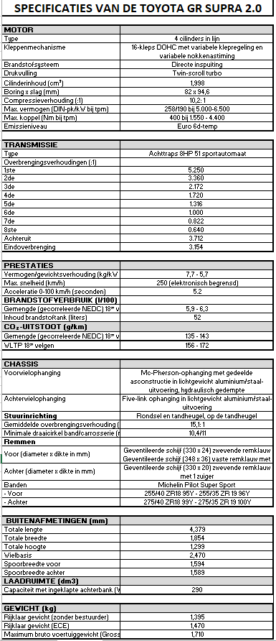

Toyota is één van de grootste autofabrikanten ter wereld met merken als Toyota en Lexus. Toyota wil de CO²-uistoot van de verkochte auto’s verminderen met 90% tegen 2050 ten opzichte van 2010 en is marktleider in hybride wagens. In 1997 introduceerde Toyota de eerste hybride wagen voor verkoop op grote schaal, de Prius. Vandaag biedt Toyota een volledig gamma hybride wagens aan, vanaf de Yaris over de C-HR en de Corolla tot de RAV4. In België zijn 60% van alle verkochte wagens bij Toyota hybride. In 2015 bracht Toyota de Mirai op de markt, een wagen op waterstof.

